
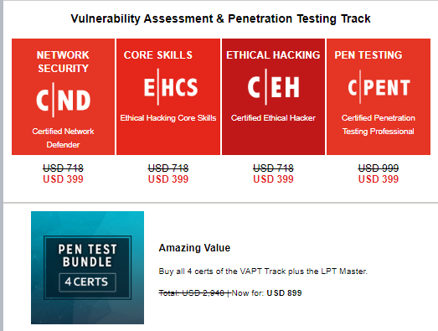
Rs 32,000/-
Rs 72,000/-

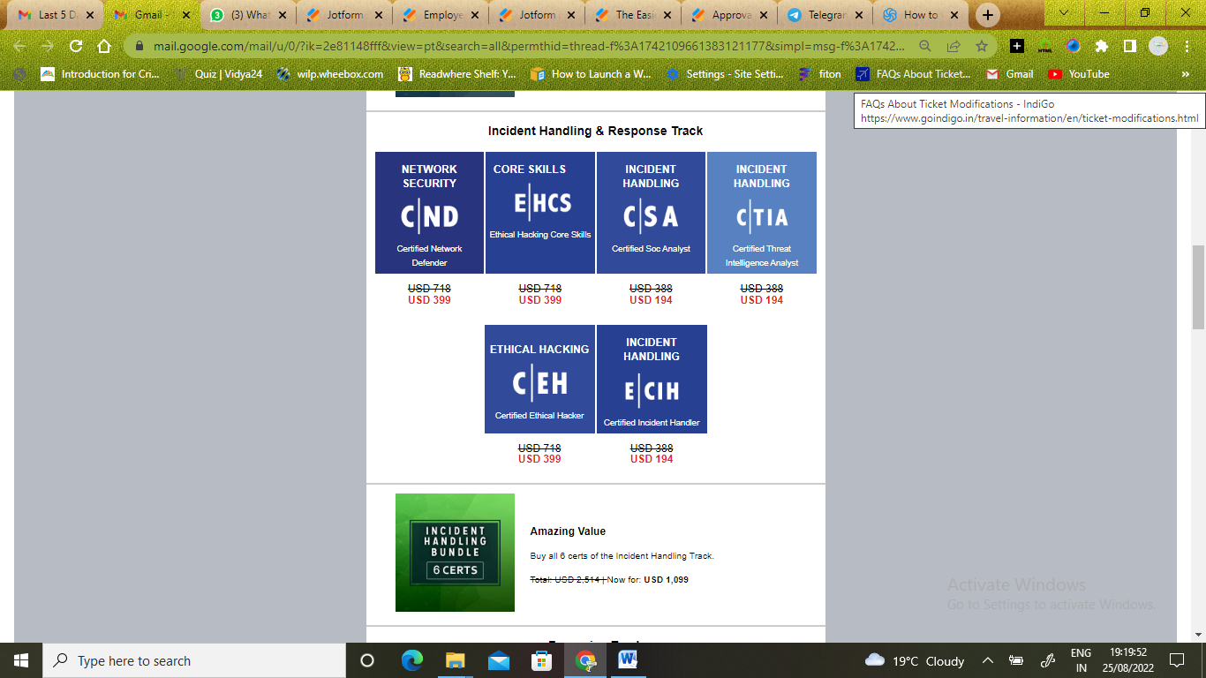
Rs 88,000/-
Rs 32,000/-
Rs 15,000/-

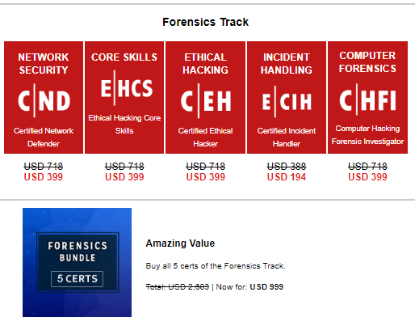
Rs 32,000/-
Rs 80,000/-
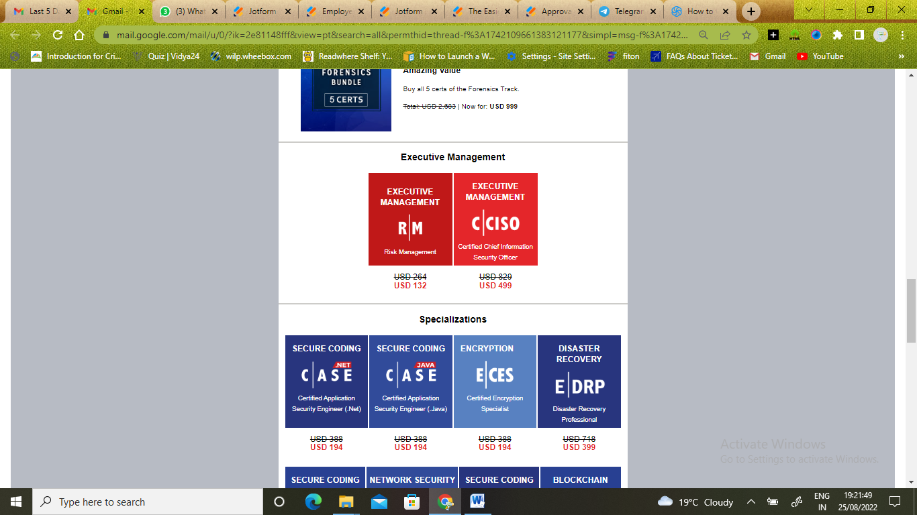
Rs 40,000/-
Rs 10,000/-
